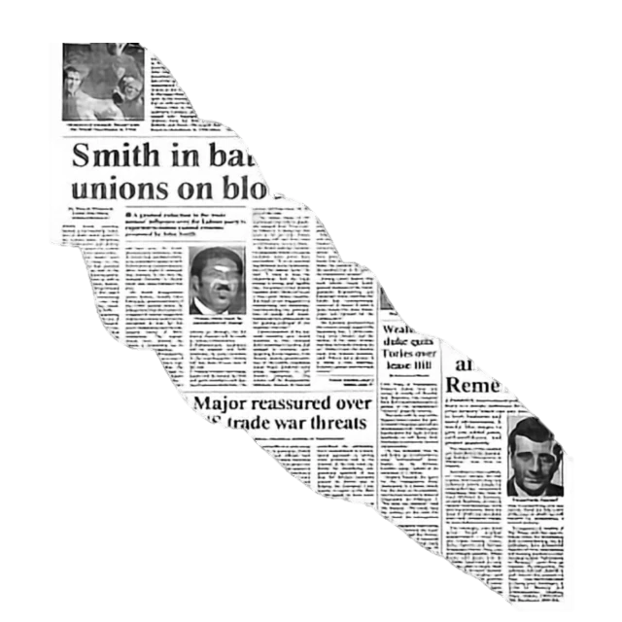ESCUELA NORMAL DE EDUCACION PREESCOLAR

María Fernanda Dávila bustos

“ACTIVIDADES DE PREGUNTAS”

PRACTICAS SOCIALES DEL LENGUAJE

ALEJANDRA ISABEL CARDENAS GONZALEZ



SALTILLO, COAHUILA 23-ABRIL-2020

